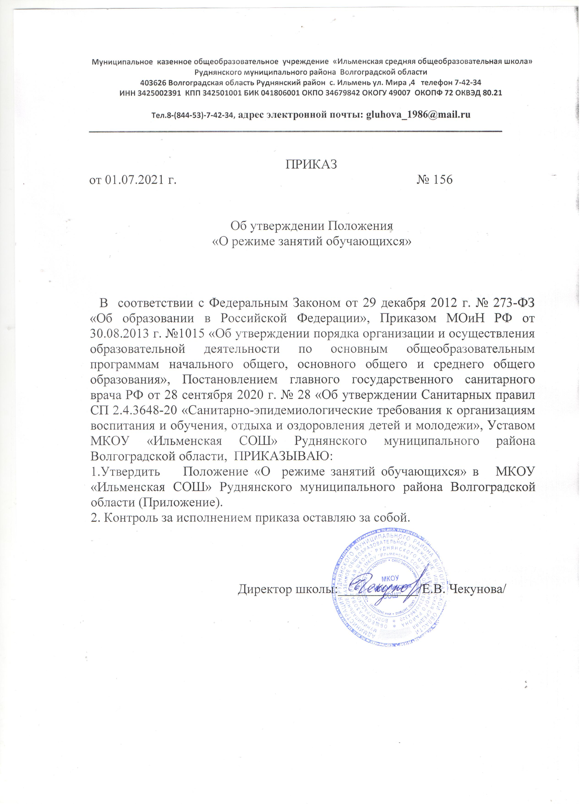
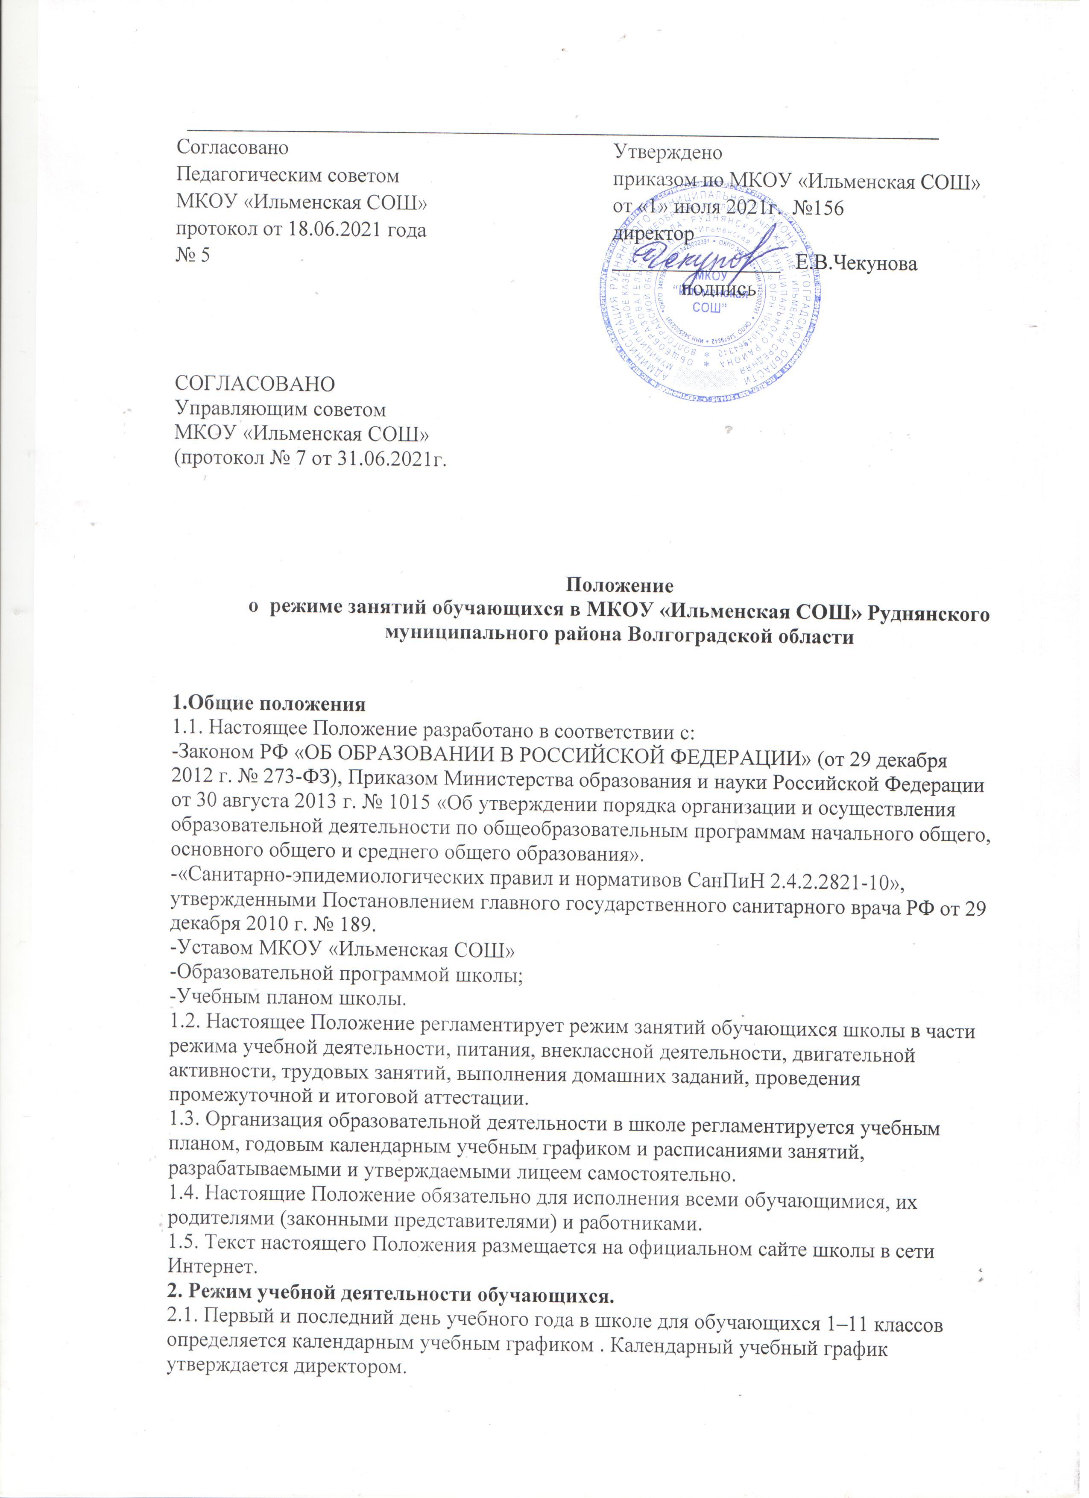2.2. С целью обеспечения эффективного качества образовательной подготовки обучающихся с учетом здоровьесберегающих технологий, учебный год делится на четверти. Между четвертями каникулы. Этим достигается приблизительно равномерное распределение учебной нагрузки в течение всего учебного года, равномерная интервальность отдыха обучающихся (здоровье сберегающий подход).
2.3. В целях оптимизации учебной нагрузки продолжительность учебного года устанавливается в соответствии с календарным учебным графиком и составляет:
-в 1 классе — 33 учебные недели,
-во 2–4 классах — 34 учебных недели,
-5-8, 10 классы—34 учебных недели,
— 9,11 - 33 учебных недели без учета государственной (итоговой) аттестации.
2.4. В 9-х и 11-х классах продолжительность аттестационного периода и летних каникул
определяется с учетом прохождения обучающимися итоговой аттестации.
2.5. В школе устанавливается пятидневная рабочая неделя с двумя выходными днями: суббота и воскресенье.
2.6. Продолжительность каникул в течение учебного года не менее 30 календарных дней, летом – не менее 8 календарных недель. Для обучающихся первых классов в течение года
устанавливаются дополнительные недельные каникулы. В каникулярное время в соответствии с необходимыми условиями школа может организовывать работу пришкольных лагерей по согласованию с отделом по образованию.
2.7. Исходя из п.п. 2.1-2.6. настоящего Положения в школе используется следующий календарный учебный график:
-1 четверть – сентябрь, октябрь;
-осенние каникулы – начало ноября – 7 дней;
-2 четверть – ноябрь, декабрь;
-зимние каникулы – конец декабря - начало января – 14 дней;
-3 четверть – январь, февраль, март;
-дополнительные каникулы (1 класс) – одна неделя в феврале;
-весенние каникулы – конец марта - начало апреля – 9 дней;
-4 четверть – апрель, май;
-летние каникулы – июнь, июль, август.
2.8. Календарный учебный график на каждый учебный год утверждается директором школы.
2.9. В школе обучение осуществляется в одну смену
2.10. Внеклассная и внеурочная деятельность осуществляется в соответствии с расписаниями и планами внеурочной деятельности и ДО.
2.11. Учебные занятия начинается в 8.30. Проведение нулевых уроков не допускается.
2.12. Расписание учебных занятий составляется в строгом соответствии с требованиями
«Санитарно-эпидемиологических правил и нормативов СанПиН 2.4.2.2821-10», утвержденными Постановлением главного государственного санитарного врача РФ от 29 декабря 2010 г. № 189. Образовательная недельная нагрузка равномерно распределяется в течение учебной недели.
Для обучающихся 1-х классов устанавливается:
-ступенчатый режим обучения в 1 полугодии;
-учебные занятия проводятся только в 1 смену;
-организован облегчённый учебный день в середине учебной недели;
-проводится не более 4-х уроков в день;
-в середине учебного дня (после второго урока) проводится динамическая пауза
продолжительностью 40 минут.
- обучение без домашних заданий;
-продолжительность урока – 1-е полугодие - 35 минут, 2 – е полугодие – 40 минут с обязательным проведением двух физкультминуток по 1,5-2 минуты каждая (на 10 и 20
минутах урока);
-для обучающихся 2–4-х классов — не более 5 уроков;
-для обучающихся 5–6-х классов — не более 6 уроков;
-для обучающихся 7–11-х классов — не более 6 уроков.
В начальных классах сдвоенные уроки не проводятся. В течение учебного дня не
следует проводить более одной контрольной работы. Контрольные работы рекомендуется
проводить на 2–4-м уроках.
2.13. Продолжительность урока (академический час) во 2–11 классах составляет не менее 40 минут.
2.14. Расписание звонков в течение учебной недели:
Таблица 1.
07.45.-08.30. | Прием детей
08.30.-09.10. | 1 урок
09.10.- 09.20. | перемена | Завтрак 1-4 кл.
09.20.-10.00. | 2 урок
10.00.-10.10. | перемена | Завтрак 5-11 кл.
10.10.- 10.50. | 3 урок
10.50.-11.00. | перемена
11.00.-11.40. | 4 урок
11.40.-12.40. | ПЕРЕМЕНА
11.40.-12.00. |  | Обед 1-4 кл.
12.00.-12.10 |  | санобработка
12.10.-12.40. |  | Обед 5-11 кл.
12.00.-12.40. | 5 урок 1-4 классы
12.40.-13.20. | 5 урок 5-11 классы
13.20.-13.30. | перемена
13.30.-14.10. | 6 урок
14.10.-14.20. | перемена
14.20.-15.00. | 7 урок
15.00.-17.00. | Работа кружков, элективные, факультативные занятия, практикумы.
2.15. Обучающиеся должны приходить в школу не позднее 7 часов 50 минут. Опоздание на уроки недопустимо.
3. Режим питания обучающихся.
3.1. Организацию питания обучающихся в школе осуществляет школа.
3.2. Для организации питания выделяется столовая, а также помещение для хранения и приготовления пищи.
3.3. Питание обучающихся проводится согласно установленного графика (Таблица 1).
3.4. В лицее предусмотрено двухразовое питание.
4. Режим внеклассной деятельности.
4.1. Внеурочная деятельность, внеклассная работа по предмету и кружковая работа организуется в соответствии с расписанием и учитывает возрастные особенности обучающихся, обеспечивает баланс между двигательно-активными и статическими занятиями.
4.2. Допускается реализация программ внеурочной деятельности в разновозрастных группах.
4.3. Продолжительность занятий внеурочной деятельности зависит от модели организации
внеурочной деятельности, и регулируются Санитарно-эпидемиологическими правилами и нормативами. 5. Режим двигательной активности обучающихся
5.1. Двигательная активность обучающихся помимо уроков физической культуры обеспечивается за счет:
- физкультминуток;
- организованных подвижных игр на переменах;
- внеклассных спортивных занятий и соревнований, общешкольных спортивных
мероприятий, дней здоровья;
- самостоятельных занятий физической культурой в секциях и клубах.
5.2. Спортивные нагрузки на занятиях физической культурой, соревнованиях, внеурочных
занятиях спортивного профиля при проведении динамического или спортивного часа
соответствуют возрасту, состоянию здоровья и физической подготовленности обучающихся, а также метеоусловиям (если они организованы на открытом воздухе).
5.3. Распределение обучающихся на основную, подготовительную и специальную группы
для участия в физкультурно-оздоровительных и спортивно-массовых мероприятиях,
проводит врач с учетом их состояния здоровья (или на основании справок об их здоровье). Учащимся основной физкультурной группы разрешается участие во всех физкультурно-оздоровительных мероприятиях в соответствии с их возрастом. С обучающимися подготовительной и специальной групп физкультурно-оздоровительная работа
проводится с учетом заключения врача.
5.4. Обучающиеся, отнесенные по состоянию здоровья к подготовительной и специальной
группам, занимаются физической культурой со снижением физической нагрузки.
5.5. Уроки физической культуры целесообразно проводить на открытом воздухе. Возможность проведения занятий физической культурой на открытом воздухе, а также подвижных игр, определяется по совокупности показателей метеоусловий:
-1–5 классов:
o без ветра − 9 град. С,
o при скорости ветра до 5 м/сек. −6 град. С,
o при скорости ветра от 6 до 10 м/сек. −3 град. С,
o при скорости ветра свыше 10 м/сек. занятия не проводятся
- 5–7 классов:
o без ветра −12 град. С,
o при скорости ветра до 5 м/сек. −8 град. С,
o при скорости ветра от 5 до 10 м/сек. −5 град. С,
o при скорости ветра свыше 10 м/сек. занятия не проводятся
- 8–9 классов:
o без ветра −15 град. С,
o при скорости ветра до 5 м/сек. −12 град. С,
o при скорости ветра от 5 до 10 м/сек. −8 град. С,
o при скорости ветра свыше 10 м/сек. занятия не проводятся
- 10–11 классов:
o без ветра −16 град. С,
o при скорости ветра до 5 м/сек. −15 град. С,
o при скорости ветра от 5 до 10 м/сек. −10 град. С,
o при скорости ветра свыше 10 м/сек. занятия не проводятся
В дождливые, ветреные и морозные дни занятия физической культурой проводятся в
зале. 6. Режим трудовых занятий обучающихся.
6.1. В лицее запрещается привлечение обучающихся к труду, не предусмотренному образовательной программой, без их согласия и согласия их родителей (законных представителей).
6.2. С согласия обучающихся и их родителей (законных представителей) осуществляется
организация летней трудовой практики, продолжительность которой устанавливается
решением педагогического совета школы.
8. Режим проведения промежуточной и итоговой аттестации
8.1. Промежуточная аттестация (административные контрольные работы), независимое тестирование в переводных классах проводится в сентябре, октябре, декабре, апреле, мае
текущего года без прекращения образовательной деятельности в соответствии с Уставом и решением педагогического совета школы.
8.2. При проведении промежуточной и итоговой аттестации не допускается проведение более одной административной контрольной работы в день.
8.3. Перерыв между проведением административной контрольной работы должен быть не
менее 1 дня.
8.4. Сроки проведения государственной (итоговой) аттестации обучающихся 9, 11 классах
устанавливаются в соответствии с постановлениями Министерств образования и
науки Российской Федерации и Комитета образования и науки Волгоградской области.

